Área: Matemáticas | Ciclo: V1. |  | Semana: 5,6,7 y 8 | Fecha:
Pregunta problematizadora general: ¿Qué elementos se pueden tomar desde las ciencias exactas y naturales para que el hombre realice una aplicación práctica que se revierta en el mejoramiento de las condiciones de su proyecto de emprendimiento?

Preguntas problematizadoras específicas a contestar: ¿Cuáles son las relaciones que existen entre los ángulos y lados del triángulo rectángulo y las aplicaciones de estas relaciones?
Docente: Walter Bolívar |  | Alumno:

Documento | Área responsable | Áreas que Intervienen | Semanas de utilización
20 | Matemáticas | Matemáticas | 5, 6, 7 y 8

Objetivos:
- Aplicar el Teorema de Pitágoras para calcular catetos o hipotenusa desconocidos en situaciones problémicas.

- Afianzar las definiciones de las razones trigonométricas, cateto opuesto a un ángulo, cateto adyacente a un ángulo y el teorema pitagórico.

EL TEOREMA DE PITÁGORAS
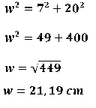

Este taller pretende que hagamos uso del teorema de Pitágoras en situaciones más concretas y desarrollando el proceso más organizado, por eso lo recordaremos con un par de ejemplos:

Ejemplo 1:

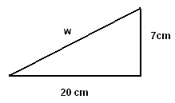

Ejemplo 2.
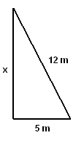
$\begin{aligned}x^{2}={\text{12}}^{2}−5^{2} \\ x^{2}=\text{144}−\text{25} \\ x=\sqrt{\text{119}}=\text{10},\text{91}\text{.}m\end{aligned}$

ACTIVIDAD: Realiza un gráfico apropiado y resuelve:

a) Una escalera de 8 metros de longitud se encuentra recostada sobre una pared vertical de tal modo que el pie de la escalera está a 6 metros de la base de la pared. ¿Cuál es la altura que alcanza la pared?

b) Desde un faro de 12 metros de alto, se observa un barco que se encuentra a una distancia de 2000 metros a la base del faro. Encuentre la distancia que separa el barco de la cima del faro.

c) Un árbol de 2.3 metros de altura proyecta una sombra de 1.7 metros. Calcular la distancia entre la copa del árbol y el extremo de su sombra.

d) Un niño eleva una cometa con una cuerda de 200 metros y la cometa se encuentra a una altura de 55 m del suelo. Halla la distancia aproximada desde el niño hasta el punto que se encuentra exactamente debajo de la cometa.

e) Los catetos de un triángulo miden 6 cm. cada uno, grafica el triángulo y calcula su hipotenusa.

f) ¿Cuánto medirá la diagonal de un cuadrado de 8cm de lado?

g) ¿Cuánto medirá la diagonal de un rectángulo de dimensiones 15cm por 7cm?

h) Si un tablero mide le largo 2,50m y de alto 1,50m. ¿Cuánto medirá su diagonal?

i) Una cancha de microfútbol mide 80 m por 45 m ¿cuánto medirá su diagonal?

j) Los televisores vienen con la medida de su diagonal en pulgadas, si se sabe que un televisor de 26 pulgadas mide en su lado más largo 20 pulgadas. ¿Cuánto medirá su lado más corto?

LAS RAZONES TRIGONOMÉTRICAS
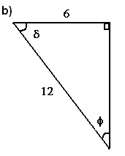
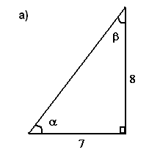
NOTA: El lado b se conoce como el lado opuesto del ángulo θ, el lado a es el lado adyacente del ángulo θ y el lado c es la hipotenusa.

$\text{Opuesto}$$\text{Hipotenusa}$$c$
$b$
$θ$$a$
$\text{Ayascente}$
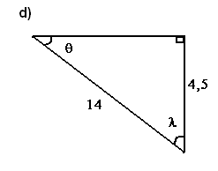
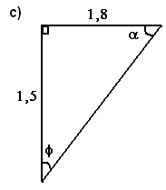

Nota: Lee cada pregunta bien antes de responder.

- Completa colocando la definición adecuada en el lugar en blanco, de acuerdo a lo visto en clase:

Sen: --------------------------- Csc: -----------------------

Cos: --------------------------- Sec: -----------------------

Tan: ----------------------------Cot:------------------------

- Para cada uno de los siguientes gráficos determina las seis razones trigonométricas de cada uno de los ángulos agudos. (recuerda dejar expresadas las raíces no exactas)

- Resuelve, haciendo el gráfico en primer lugar.

- Si se sabe que el cos α= 3 / 7 , halla las demás razones trigonométricas para α
- Si se sabe que tan β= 2 / 9, halla las demás razones trigonométricas para β
- Si se sabe que csc φ= 11 / 3, halla las demás razones trigonométricas para φ

Aplicaciones

- ALTURA DE UN ARBOLITO

Un niño de 1,50 m de estatura está de pie a 10 m de un árbol. Si se sabe que el niño mira hacia el copo del árbol y se forma un ángulo de elevación de 37°. Realiza un esquema de la situación y calcula la altura del árbol.
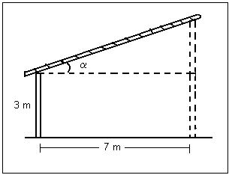

2. PENDIENTE DE UN TEJADO

La figura anterior muestra la construcción de una casa con techo, pero se desea que el techo tenga un ángulo de inclinación de 25° (es el ángulo en la gráfica).
Para lograrlo, ¿cuál debe ser la altura de la pared trasera

3. HEXÁGONO REGULAR

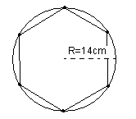
Calcula la medida de los lados y también el perímetro de un hexágono regular que se encuentra circunscrito (¿qué será circunscrito?) a una circunferencia de 14 cm. de radio.

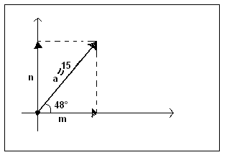
4. VECTORES

Recuerda que un vector es una magnitud en la que, además de valor, hay que considerar el punto de aplicación, la dirección y el sentido. Un ejemplo de vector son las fuerzas.
Según la gráfica:
¿Cuál es el valor de la proyección m?
¿Cuál es el valor de la proyección n?

5. UN TEOREMA BRILLANTE

Usando el fascinante teorema de Pitágoras:
¿Cuánto mide la diagonal de un cuadrado de lado 7 cm?
¿Cuánto mide la diagonal de un cuadrado de lado 15 cm?
¿Cuánto mide la diagonal de un cuadrado de lado 1 cm?
¿Cuánto mide la diagonal de un cuadrado de lado x cm?
¿Cuánto mide la diagonal de un rectángulo cuyo largo mide 10 cm. y el ancho la mitad de éste?

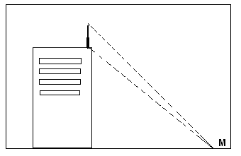
6. PARARRAYOS

A cincuenta metros de la base de un edificio se encuentra el extremo inferior de un pararrayos. Desde un punto M sobre la calle, se observa el extremo inferior del pararrayos con un ángulo de elevación de 56° y el punto más alto del pararrayos con un ángulo de elevación de 64°. Calcula la longitud del pararrayos

7. MUJERES DIVINAS

Una chica supersexy se encuentra en la acera de la casa de enfrente y don Manuel con su astigmatismo miópico se encuentra en el balcón haciendo ingentes esfuerzos por verla bien vista. Su optómetra le dijo que su visión funcionaba bien hasta los 13,5 m. En la gráfica se ilustran los datos.
¿Podrá don Manuel ver bien a la chica? ¿Si ó no? (¡Rápido antes de que llegue su esposa!)

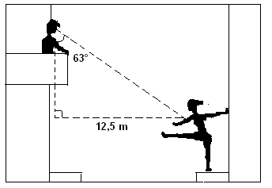

astigmatismo miópico se encuentra en el balcón haciendo ingentes esfuerzos por verla bien vista. Su optómetra le dijo que su visión funcionaba bien hasta los 13,5 m. En la gráfica se ilustran los datos.
¿Podrá don Manuel ver bien a la chica? ¿Si ó no? (¡Rápido antes de que llegue su esposa!)

8. Altura de una cometa.

El ángulo de elevación de una cometa cuando se ha soltado 400 metros de hilo, es de 40º. Determinar la altura de la cometa.

9. Altura de una rampa

Los organizadores de una prueba ciclística ordenan a un constructor una Rampa de 10 metros de larga. Y que se levante del suelo a una altura de 3 metros. Calcular el ángulo de elevación de la rampa.

10. Fuerzas Perpendiculares

Dos fuerzas que forman un ángulo recto, actúan sobre un cuerpo. Si el valor de la fuerza resultante es de 20 Newtons (Newton es la unidad de fuerza en ciencia física), y una de las fuerzas forma un ángulo de 50º con la resultante, calcular el valor de cada fuerza.

11. Altura de un avión


En un momento dado un avión se encuentra a 5 km. en la horizontal de un observador, y el ángulo de elevación es de 24º. Determine la altura de ese avión.

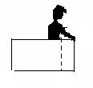
$\text{24}º$
$5\text{Km}$

12. Un Barco enemigo

Un avión de reconocimiento localiza un barco enemigo con un ángulo de depresión de 28º. Si el avión vuela a 3200 metros de altura, calcular la distancia a la que se encuentra de barco enemigo

$\text{28}º$


"Nada sobre esta tierra puede detener al hombre que posee la correcta actitud mental para lograr su meta. Nada sobre esta tierra puede ayudar al hombre con la incorrecta actitud mental."
(Thomas Jefferson)

